

Asignatura: Ginecología y obstetricia

Tema: Mecanismo de trabajo de parto

Docente: Sheila Anahí Urbina Hernández

Alumno: Yesica de Jesús Gómez López

6 Semestre 3 Semestre

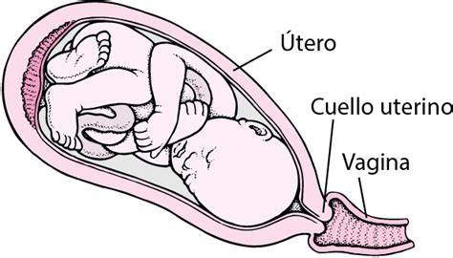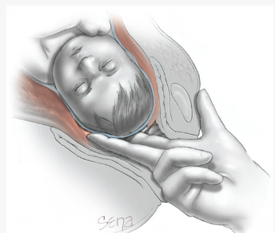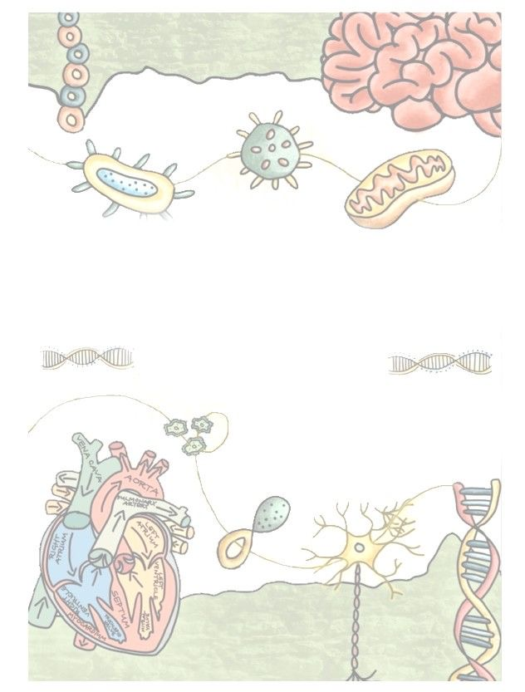

Fisiología del parto

El cuello uterino comienza una primera etapa de remodelación denominada *ablandamiento*, aunque mantiene su integridad estructural.

El útero como el cérvix experimenta una preparación intensa mucho antes de que esto ocurra.

Consiste en la aparición de contracciones rítmicas y progresivas que producen el borramiento y dilatación del cuello uterino, permitiendo el descenso del feto por el canal del parto,

MECANISMO DE TRABAJO DE PARTO

v

Comienzo del trabajo de parto representa la culminación de una serie de cambios bioquímicos en el útero y el cuello uterino. Éstos se deben a señales endocrinas y paracrinas que proceden de la madre y el feto.

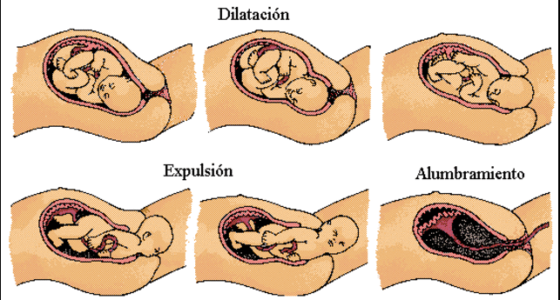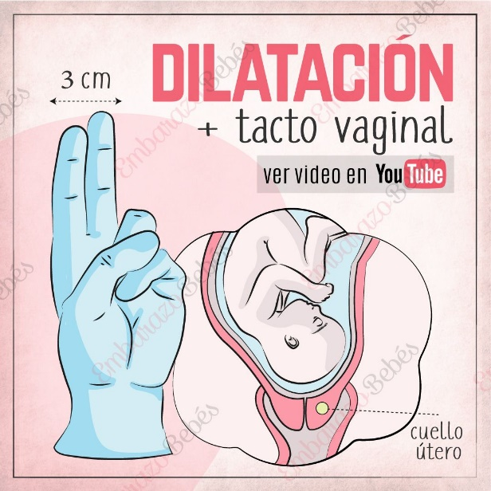vv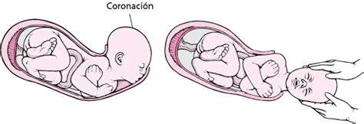

1

Dilatación

Trabajo de parto

**El parto consiste en una serie de contracciones uterinas rítmicas y progresivas que gradualmente hacen descender al feto por la cérvix (cuello del útero) y la vagina (canal del parto).**

1. Tiene que haber contracciones seguidas, al menos dos cada 10 minutos,
2. . El cuello del útero, o cérvix en términos técnicos, tiene que estar dilatado, normalmente 3 cm o más,
3. El cuello del útero tiene que estar acortado, o como se suele denominar técnicamente “borrado”, al menos en un 50% respecto a su longitud.

Fases del parto

Se corresponde al inicio de contracciones de parto, dilatación del cuello del útero y descenso de la cabeza del feto por el canal del parto.

2

Expulsión

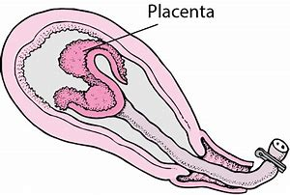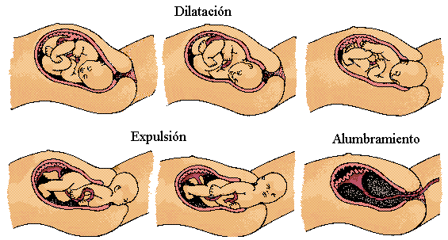

3 alumbramientos



En ocasiones a la placenta le cuesta salir y se considera que es mejor actuar, porque es una de las causas de hemorragia postparto. Es una de las complicaciones más frecuentes en entornos en los que no hay profesionales

Salida de la placenta. Una vez vaciado el útero, se ponen en marcha unas señales que hacen que la placenta se desprenda y se expulse.



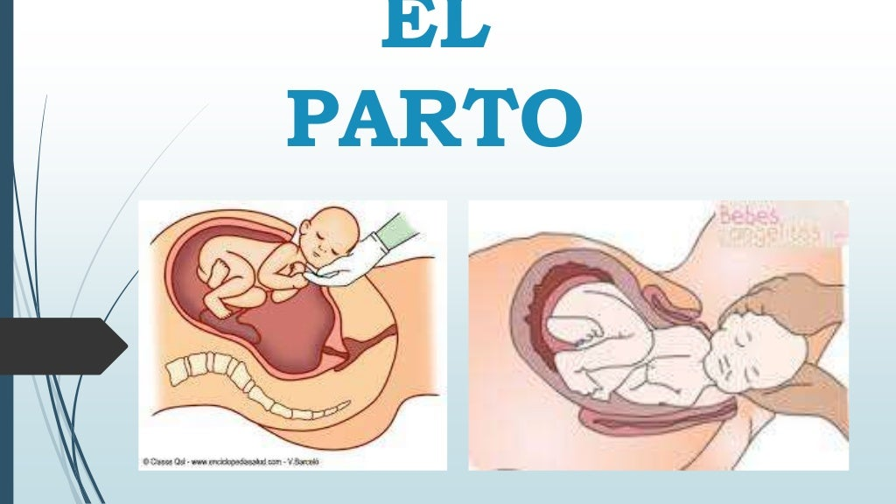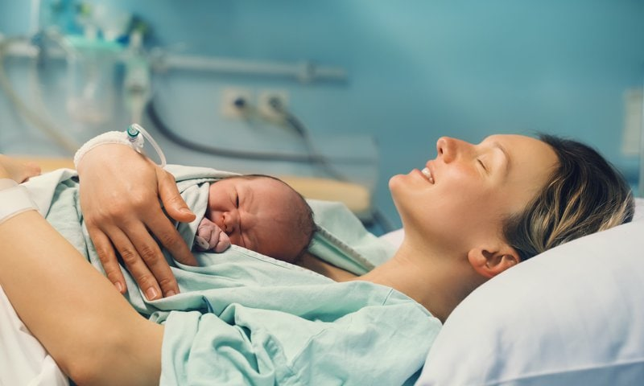

Fases clínicas del trabajo de parto

En el cual se describen los deseos de la mujer sobre como desea dar a luz y se pone el acuerdo de mantenerla informada de todo lo que ocurra durante el proceso

La primera fase es un adecuado control prenatal que debe contar con al menos con 8 consultas

Fases clínicas

Preliminar

El parto puede dividirse de manera arbitraria en cuatro fases superpuestas que corresponden a las principales transiciones fisiológicas del miometrio y el cuello uterino durante el embarazo

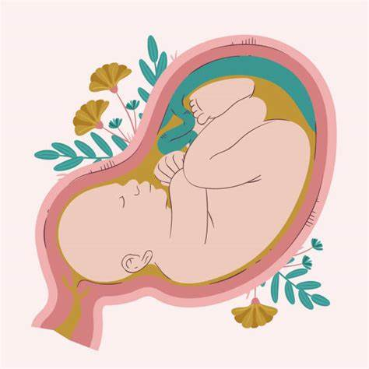



Fases del parto

* Dilatación
* Expulsión
* Alumbramiento

Parto

Con junto de mecanismo que se inician con las contracciones y que tiene como objetivo, el nacimiento del bebe.

Recuperación

Puede tardar meses, muchas mujeres se sienten casi recuperadas a las 6-8 semanas.

Preparatoria

La oxitocina que se encarga de estimular el parto, se distribuye por la corriente sanguínea y la mujer comienza a tener suaves contracciones que a veces resultan imperceptibles.

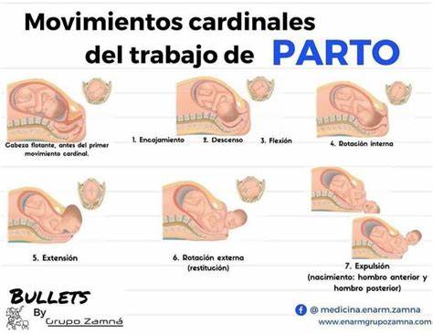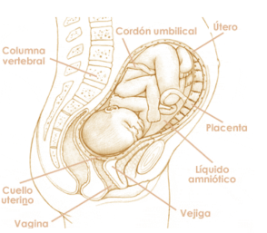Vbibliografías:

El segundo movimiento lo constituye el descenso que a su vez incluye la rotación interna

Por último la expulsión o desprendimiento, está conformada por:

* Extensión.
* Restitución.
* Rotación externa.
* Desprendimiento de los hombros. Nacimiento del resto del producto

El primer movimiento lo constituye el encajamiento, incluye:

* Flexión
* Orientación
* Asinclitismo

Movimientos cardinales

El mecanismo del trabajo de parto es la serie de movimientos cardinales que realiza la presentación durante su tránsito por el canal del parto.

Mecanismo de parto

<https://www.msdmanuals.com/es-mx/hogar/salud-femenina/trabajo-de-parto-y-parto/trabajo-de-parto>

<https://accessmedicina.mhmedical.com/content.aspx?bookId=1525&sectionId=100458658>

<https://www.redalyc.org/pdf/912/91221202.pdf>